使用XML實現Spring IoC

一、使用步驟

1.在Maven的pom.xml中加入依賴

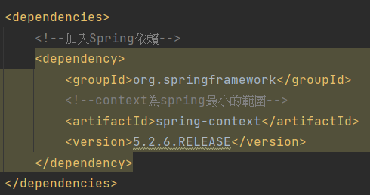

2. 在resources資料夾中創建XML檔案

通常檔案名稱約定俗成為applicationContext.xml

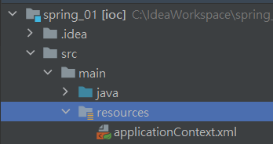

3.加入Spring IoC的DTD

DTD可以在Spring官方網站中找到: https://docs.spring.io/spring-framework/docs/current/reference/html/core.html#spring-core

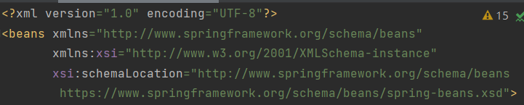

4.配置bean標籤(也就是叫IoC幫我們創建物件)

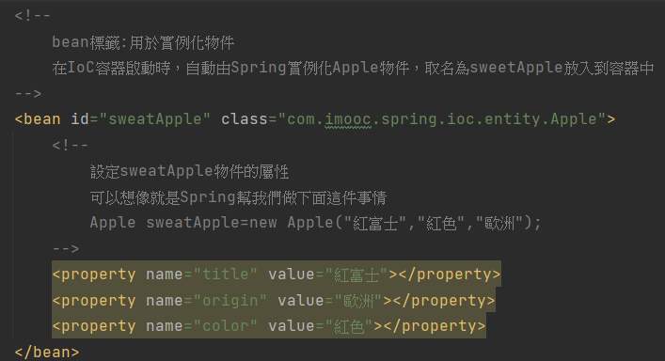

其中，id為唯一標識符，是物件在IoC容器中的名稱，用來被Java程式提取。

而property標籤用來設定IoC要對物件附值，name為屬性名稱，value為值。如果屬性是一個物件則可以使用ref來引用其他的物件。

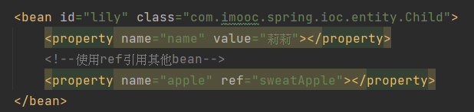

5.在Main方法中獲取IoC容器中的物件

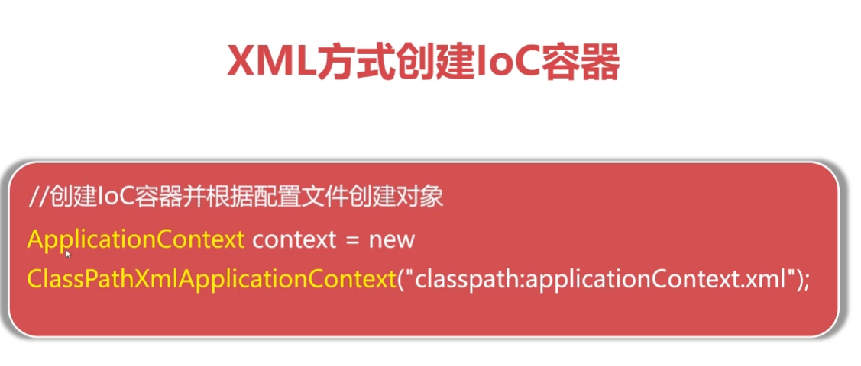

使用ApplicationContext物件來初始化IoC容器，構造方法是透過載入XML文件。

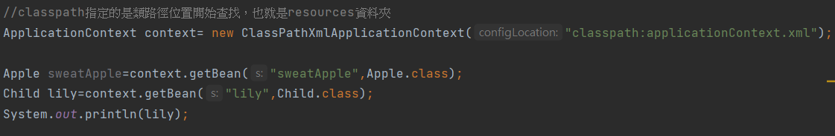

二、實例化物件的方式

1.基於Default Constructor實例化:一般寫法的bean就是調用Default Constructor然後使用Setter進行屬性設定

2.調用特定Constructor實例化:使用constructor-arg語法

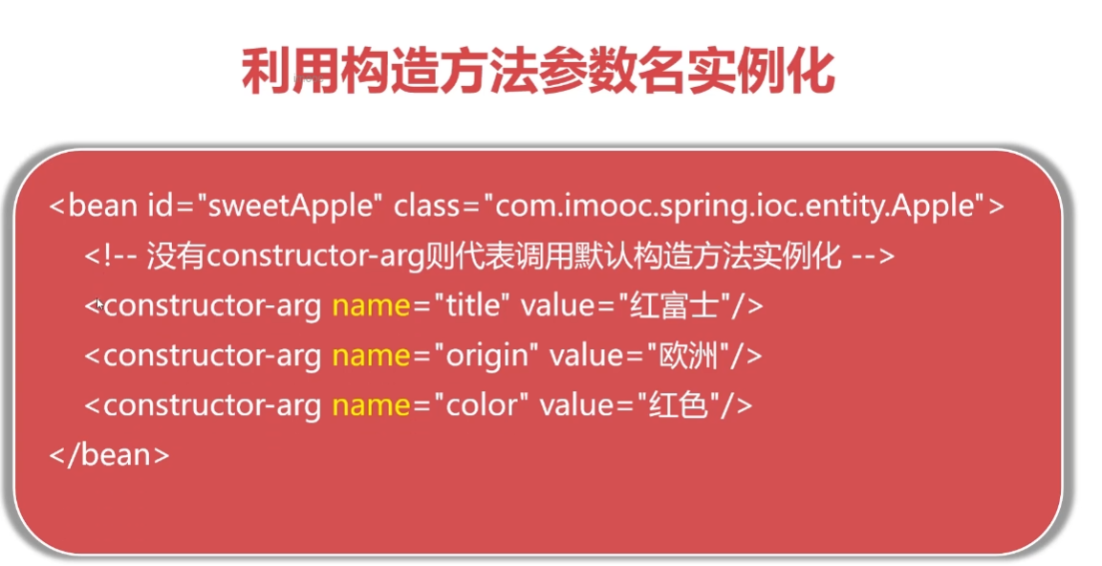

三、加載XML的路徑表達式

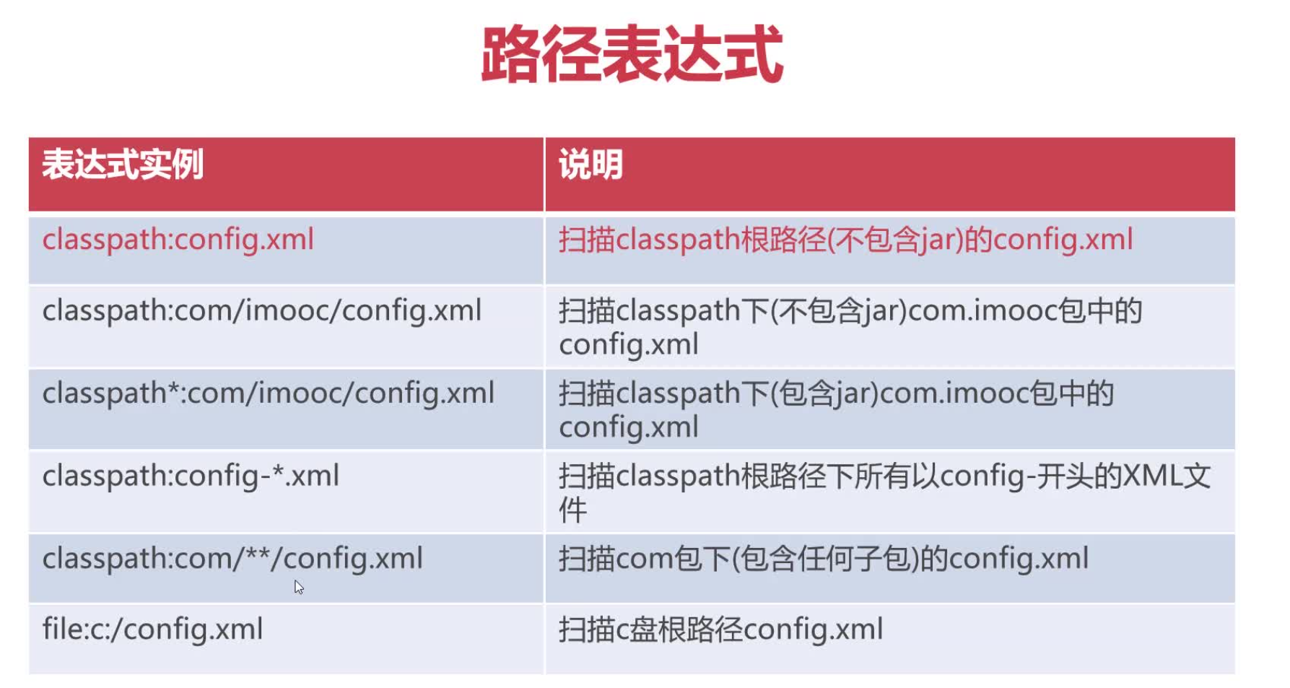

其中classpath是指編譯完後的classes資料夾而不是src中的class資料夾

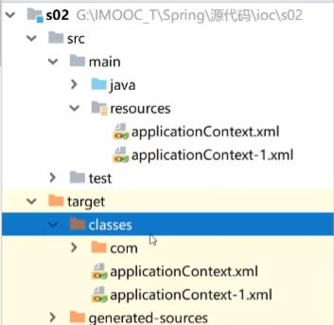

四、注入集合物件

1.注入list集合

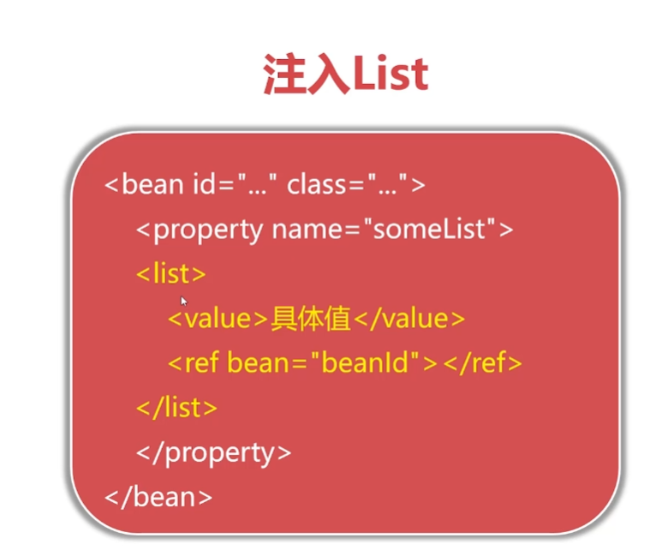

2.注入set集合

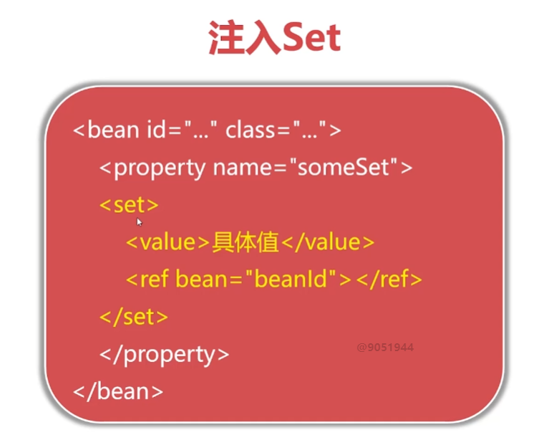

3.注入map集合

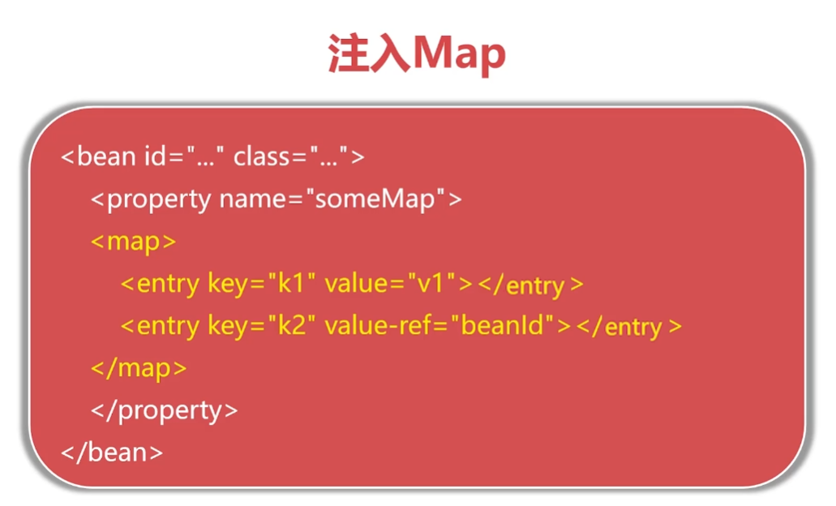

其中entry代表key-value pair

4.注入Properties物件

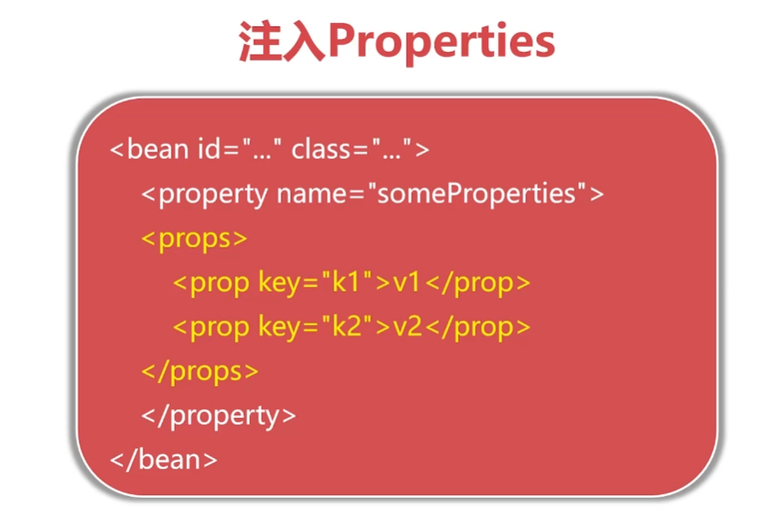

使用prop來表示key-value pair